
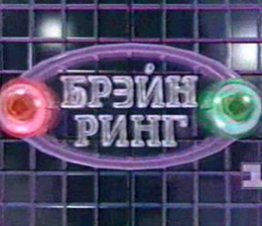
ВНИМАНИЕ
Сегодня,18.03.2015 в 14⁰⁰ в актовом зале состоится игра
«БРЕЙН-РИНГ»
(математический бой для студентов 1-2 курсов)
В ИГРЕ ПРИНИМАЮТ УЧАСТИЕ ГРУППЫ №42, №43, №45 и №32

ПО МАТЕМАТИКЕ

